Sint Maarten / Sint Martinus

**Datum:** 11 november

Het is de naamdag van de heilige Sint-Martinus.

Martinus werd in 316 geboren in Hongarije als zoon van een Romeins legerofficier.

Op vijftienjarige leeftijd kwam hij in dienst van het Romeinse leger.

Uit deze tijd stamt een van de meest bekende verhalen over Sint-Martinus:

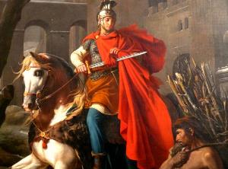

*Voor de poorten van Amiens in Frankrijk kwam Sint-Maarten een verkleumde bedelaar tegen.*

*Met zijn zwaard sneed hij zijn rode soldatenmantel in tweeën en gaf één helft aan de bedelaar.*

Sint Maarten wordt vaak met een gans afgebeeld.

Dit vanwege een legende:

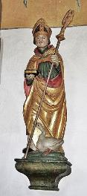

*Martinus zou zich in een ganzenhok verstopt hebben op het moment dat hij gevraagd werd om bisschop te worden.*

*Toen men hem zocht, verraadde het lawaai van oplettende ganzen de plaats waar hij zich verborgen hield.*

Nadat Martinus in 372 gekozen was tot bisschop van Tours kreeg hij een steeds grotere bekendheid.

Hij stichtte in Frankrijk verschillende kloosters en stierf op hoge leeftijd in 397.  
  
De kapel met het graf van Martinus trok al gauw bedevaartgangers uit heel Europa.

Velen vereerden hem vanwege zijn naastenliefde, speciaal voor de minderbedeelden.

Het Vaticaan verklaarde Martinus in het jaar 650 heilig.

Zijn stoffelijke resten zijn uiteindelijk verloren gegaan: protestanten hebben tijdens een opstand in 1562 zijn gebeente verstrooid.

Zijn beroemde mantel lag destijds veilig in de kapel van de Merovingische koningen.

Zij beschouwden deze als een relikwie, dat hun in oorlogstijd zou verzekeren van de overwinning.

Sint-Martinus was beschermheilige van reizigers en rondtrekkende kooplui, van armen, bedelaars en bekeerde dronkaards, van herders, boeren, wijnbouwers, kinderen en van het vee.

In sommige streken lopen kinderen met lampionnen over straat en gaan in kleine groepjes de huizen langs om snoep of fruit te bemachtigen.

Grotere kinderen trekken verkleed en gemaskerd rond, waarbij ze veel lawaai maken.

Ook zijn er op vele plaatsen rond deze tijd grote Sint-Maartensvuren.

Hoe oud werd Sint-Maarten?

.

Waarom wordt Sint-Maarten meestal afgebeeld met een mantel

.

Voor wie is Sint-Maarten de beschermheilige?

Noem er 5!

.

.

.

.

.